“沉没”不沉默 叩开日本背后的阴谋

原创 有里儿有面 [有理儿有面](javascript:void(0);)

**有理儿有面**

微信号 youli-youmian

功能介绍 你说是不是

2022-01-13[原文](https://mp.weixin.qq.com/s?__biz=Mzg3MjEyMTYyNg==&mid=2247551023&idx=2&sn=340b0aa2d9286a7675c50fdc673efff1&chksm=cef65c5af981d54cde8f6e1f3c6aeffd9916652cc8bf0f435a5fef1924081f5d97a6fc2e13a8&scene=27#wechat_redirect&cpage=13) 发表于

收录于合集





**全文共2717字，图片18张，预计阅读时间为7分钟。**

**文章首发于“有理儿有面”（youli-youmian），欢迎大家在朋友圈和微信群转发。**

**公众号及其他平台转载请在后台留言。**



▼

1973年，小松左京发表了他的科幻小说《日本沉没》，在经济动荡、粮食紧缺的背景下，让日本民众体验到了危机，正是这个危机让《日本沉没》成为了当年的畅销小说，也掀起了日本科幻小说的狂潮，以此改编的电影成为灾难电影的先驱者。

2021年10月，《日本沉没：希望之人》这部改编自《日本沉没》的日产灾难电视剧，以超过10%的收视率高调开播。正如外国网友说的那样，从各种不同角度拍日本沉没，是日本人心底的一种恐惧。确实，日本是个多灾多难的国家，地震频发再加上一个沉睡的富士山都让日本人充满着恐惧。

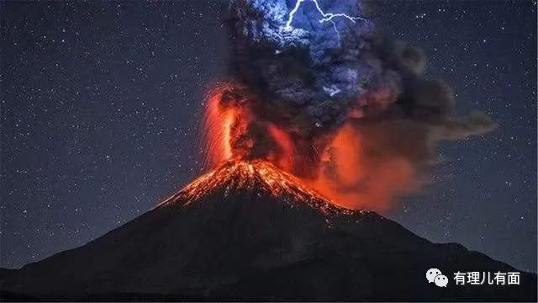

日本内阁府专家研讨会，每年都会放出关于9级地震的假想灾害，要求日本民众保持“适当的恐惧”。日本令人恐惧的除了地震等自然灾害，还有粮食危机。

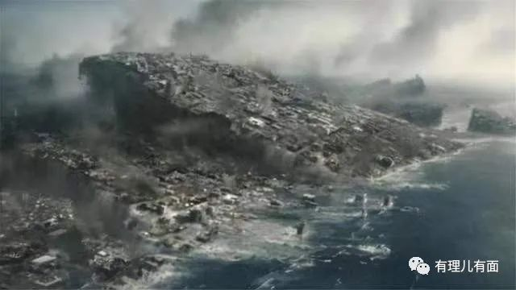

在发达国家中，日本的农产品自给自足率低于40%，除了大米之外，日本大多数粮食无法自给自足，全部依靠进口。但自2020年疫情爆发开始，全球范围内的“抢粮潮”就没有停止过，日本更不例外。随着2021年，新冠疫情全球升级蔓延，以及接连不断的自然灾害，全世界农业遭受重创。对依赖粮食进口的日本来说，这无疑是一个重大危机。



当日本面临危机时，“甩锅”中国，就是日本政客们常用的伎俩，他们拿出联合国的所谓资料，再拿出所谓专家炮制的中国囤粮的数据，无端的攻击中国。

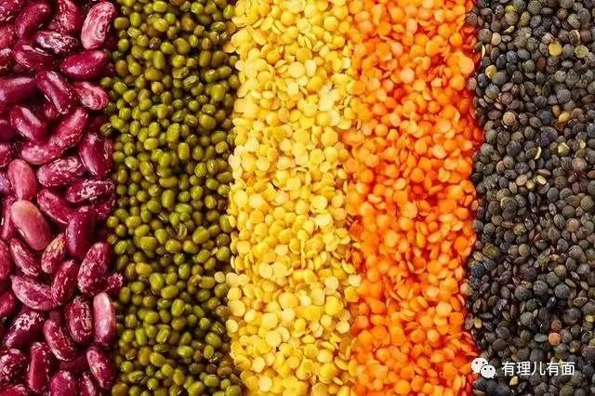

日本诬称，中国的人口数只占全世界人口的20%，却囤积了全球50%以上的玉米和谷物。日媒还不惜以联合国为说辞，声称联合国粮农组织所公布的11月份价格指数，比同期上涨了30%之多。

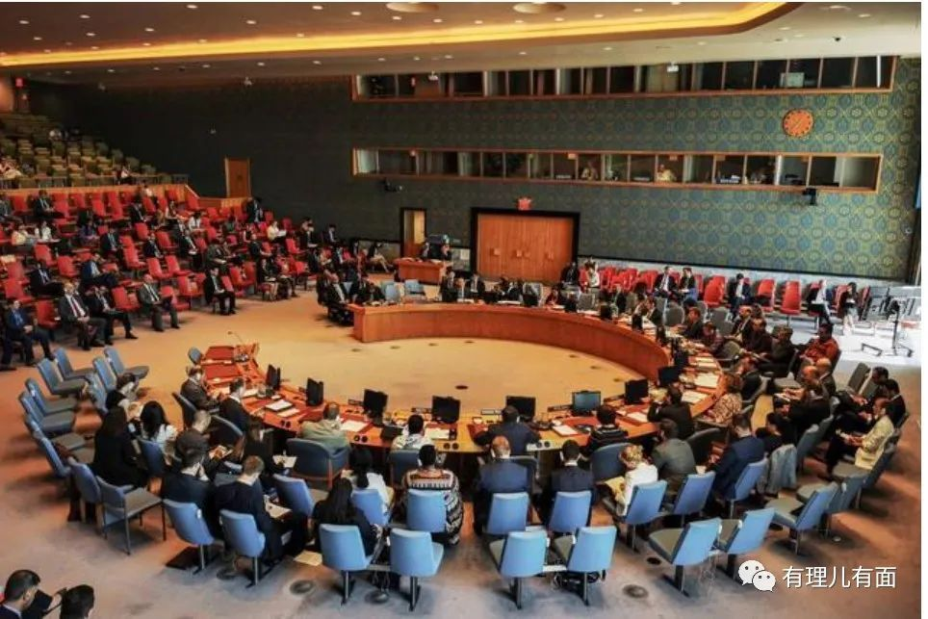

日本歪指中国在拥有足够的小麦储备情况下，依然大规模从世界各国进口粮食，导致全球粮价上涨，甚至还将部分国家出现饥荒的现象怪罪到中国头上。然而真相的背后，往往隐藏着巨大的阴谋。



**造谣者，日本也**

日媒颠倒黑白的说辞，是为了掩盖真相。看上去是在为第三世界的贫苦国家发声，其实是在为本国粮价居高不下找借口。

2021，对全世界的产粮国而言，都是灾难年，因为不仅有新冠疫情，还有自然灾害。

沙漠蝗虫在2021年侵袭了东非、西亚等20多个国家，还有很多国家出现了旱灾，由于历史性的缺水，巴西下调了谷物的产量预期。巴西国家商品供应公司将2020～2021年度的谷物产量预期下调至2.523亿吨，比上年度下调1.8％，其中玉米下调16.4％。

降雨量的减少还导致物流停滞，在巴西的邻国阿根廷，由于巴拉那河的水位下降，导致阿根廷无法出口大豆和玉米，预计全年出现超过4亿美元的损失。

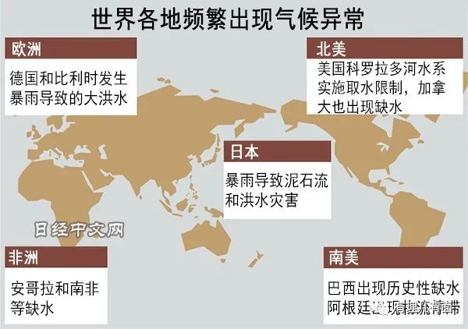

在疫情和自然灾害的双重打击下，一些粮食出口国只能对粮食出口进行限制，通过减少粮食出口来维持国家的收益。包括日本在内的诸多国家，早就开始储备粮食，而作为人口大国的中国，把紧粮食安全的大门理所应当。面对日本脱离实际的指责，只能奉劝日本，不要在谣言的路上越走越远。

**屯粮者，日本也。**

就在《日本沉没》这部小说风靡全日本的1973年，第四次中东战争爆发，引发了石油危机。在全球性的危机中，美国也没能幸免，石油危机引发其粮食危机，只能发布禁止粮食出口等一系列政策。沐浴在美国粮食艳阳下的日本，瞬间陷入了僵局。这一年，着实让日本人陷入了没有粮食的末日危机中。

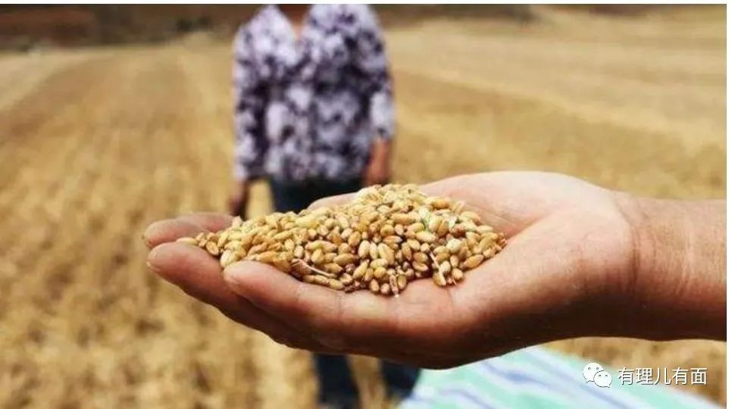

中东国家的“蝴蝶”扇动了一下翅膀，太平洋的日本就遭了殃。被美国摆了一道之后，日本迈出了解决粮食危机的第一步，在海外屯田种粮食。

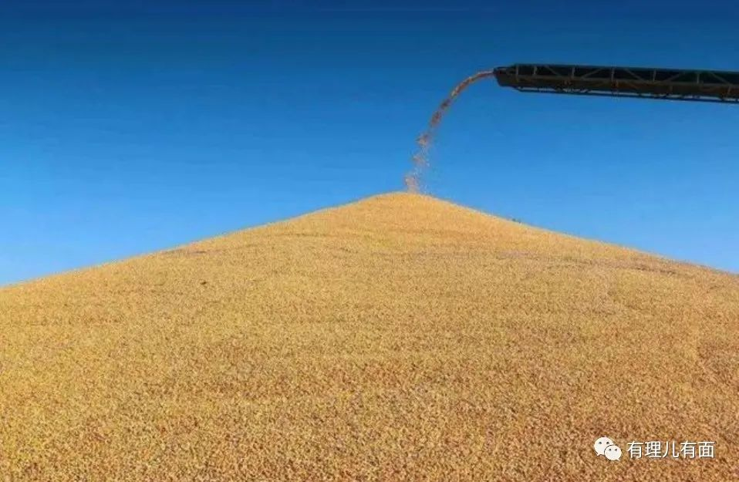

日本在亚洲国家有6个高额的屯田项目，在南美洲有9个屯田项目，非洲还有3个。仅2014年，日本政府就与非洲西南部的安哥拉签订了一个高达75000公顷的屯田项目。日本疯狂从世界各地采购农产品，虽然大部分还是进口为主，但不得不说日本即使是粮食贸易，也能做到无人能跟它竞争的地步。

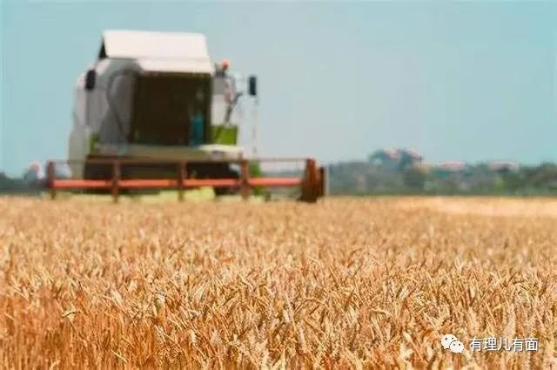

**定价者，四大集团是也**

恬不知耻的日本，将全球粮价的上涨算到了中国的名下，这简直是滑天下之大稽，明眼人都知道，全球的粮食定价权在四大集团的手中，中国的粮价常年来也受制于四大集团。

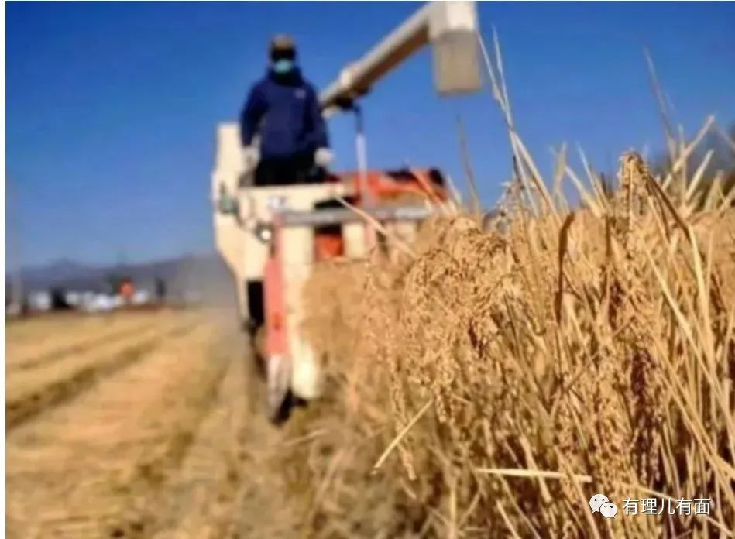

被称为全球“ABCD”四大粮商的美国ADM、美国邦吉、美国嘉吉、法国路易达孚，掌握了世界粮食交易量的80%。从种子、饲料等初级环节直到生产、供给、销售，一条龙的产业链都由他们经营，市场上基本每个方面都占据优势。

四大粮商占据国际粮食的大部分江山，控制多个国家的粮食贸易，与多国政府有着密切而复杂的联系，从而拥有粮食定价权。

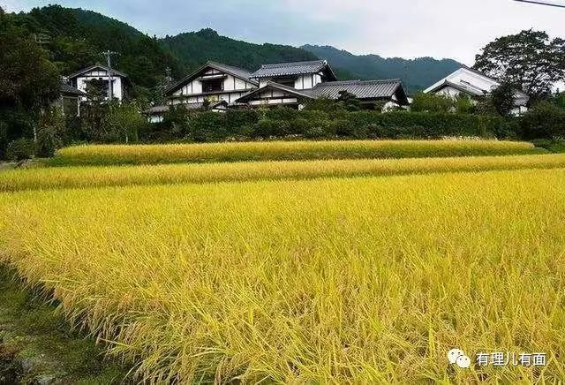

**囤粮，最应该被质问的是日本**

日本粮食自给率早就已经低至39%，也就是说，日本必需要在国际市场上大肆收购粮食，才能保障国内的粮食供应，而日本四处收购粮食，推动了全球粮价的上涨。当非洲和阿富汗面临人道主义危机的时候，中国在第一时间对其进行了粮食支援，但日本却无动于衷。

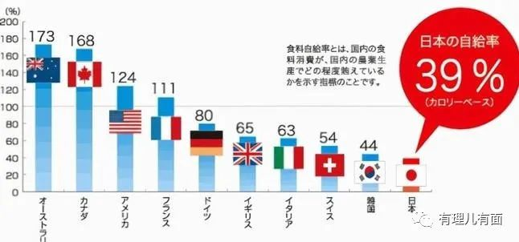

**转嫁危机**

1929年席卷全球的经济危机，让日本弥足深陷，只能通过侵华战争来缓解本国的阶级矛盾，转移国内视线。如今，当日本国内面临疫情人数持续增长，国内粮食资源短缺，粮价居高不下的危机时，中国再一次成为日本企图甩锅的救命稻草。

但如今的中国已经不是从前的中国，日本此次甩锅必将失败。将全球粮价上涨的“锅”甩到中国身上，通过污蔑中国抬高粮价，而达到为了迎合美国等西方国家，掩盖其利用粮食资源，攫取全球资本的目的。

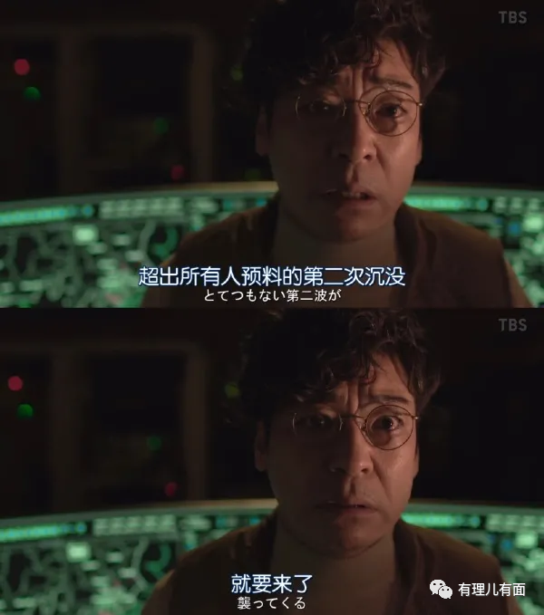

**渲染危机，制造梧桐疑云**

“兵马未动，粮草先行”，囤粮是战犯日本对发动战争的解读。因此，当中国商务部发出国内民众要适当囤积一些生活物资，以抵御疫情、寒潮等不确定因素时，日本便顺着自己的侵略逻辑歪指是为梧桐台湾做准备。

而随着台湾回归祖国的呼声日渐高涨，日本人伺机又抛出了中国囤粮为梧桐台湾的阴谋论。随着日本与台湾非官方交流持续增加，日本政治人物和安全专家也开始争论，是否应该介入台海问题。足见，日本以台湾为棋子制衡中国的野心。

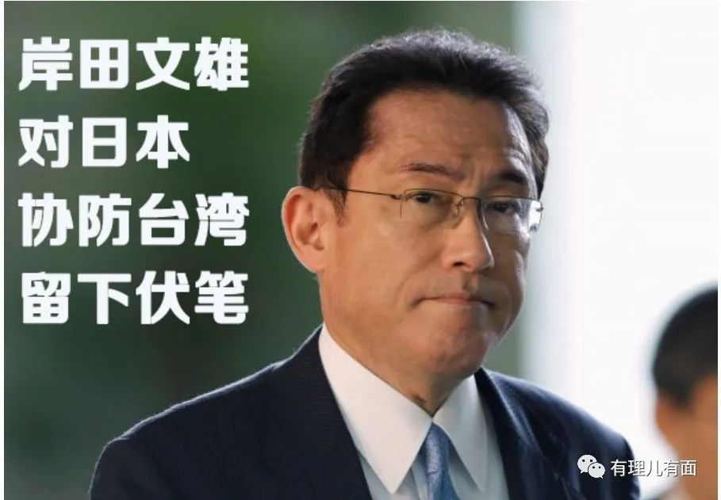

台湾是日本岛链经济的重要一环，也是日本岛链安全不可或缺的重要组成部分。如果两岸统一，日本海上运输线将完全落入中国的手中。难怪安倍叫嚣，如果中国进攻台湾，日本和美国将不会袖手旁观。虽然，岸田政府没有对安倍的话作出正面回应，日美“2+2”会议，也昭示了日本就“中国梧桐台湾”所埋下的伏笔。日本针对台湾问题所设下的种种阴谋，足见其亡我之心。



翻开日本的历史，继广岛和长崎之后，日本成为了美国“永不沉没”的航母，作为美国在东亚的传声筒，不得不替美国在印太地区的发展做出儿子的贡献。通过西方国家施压中国，是日本作为美国附属国应尽的义务。

令人唏嘘的是，作为曾经的东亚帝国，日本在自身危机的处理上缺乏信心，无论是当年侵华战争犯下的错，还是如今作为美国的附庸，日本都没有足够的能力和信心转嫁危机。《日本沉没》之所以能如此的畅销，大概是日本人做不到的，只能在科幻小说中寻找可能性。

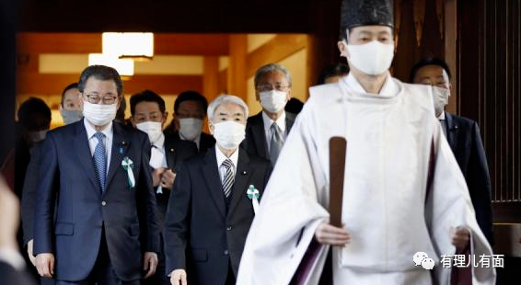

**最后，有理哥要奉劝日本一句，不论是沉没还是沉默，请收起针对中国的小动作！**

**图片源自网络**





**关注公众号：**

**有理儿有面**

**理   性｜   揭   秘｜   探   讨**







有里儿有面

**微信扫一扫赞赏作者** **赞赏**

已喜欢，对作者说句悄悄话

取消

**发送给作者**

**发送**

最多40字，当前共字

 人赞赏

上一页 1/3 下一页

长按二维码向我转账

受苹果公司新规定影响，微信 iOS 版的赞赏功能被关闭，可通过二维码转账支持公众号。

### 精选留言

用户设置不下载评论